衡水市教育局

关于2019年上半年中小学和幼儿园教师资格认定工作安排的通知

根据省教育厅教师资格认定指导中心《关于河北省2019年上半年中小学和幼儿园教师资格认定工作安排的通知》（冀教资函[2019]2号）文件要求，2019年上半年中小学和幼儿园教师资格认定仍采取网上填报信息、现场受理确认材料、认定机构网上认定的方式进行。现就有关事项通知如下：

**一、申请教师资格认定的人员范围**

1.符合以下条件之一的已毕业人员

（1）具有衡水市户籍。

（2）持有衡水市有效期内居住证。

2.河北省全日制普通高等院校2019年应届毕业生、在读专接本学生、在读研究生。

3.河北省具有办学资质院校开设的中等学历层次幼儿教育类专业2019年应届毕业生(具体院校详见附件1)。

4.在衡水市学习、工作和居住的港澳台居民，持有港澳台居民居住证、港澳居民来往内地通行证、5年有效期台湾居民来往大陆通行证等有效证件，无犯罪记录，可在居住地或就读学校所在地或考试所在地申请认定中小学教师资格。申请认定教师资格的学历及其他条件、程序要求与内地（大陆）申请人相同。

**二、申请教师资格认定的条件**

1.学历条件

（1）申请认定幼儿园教师资格，师范类毕业生应具备具有办学资质院校开设的中等学历层次幼儿教育类专业毕业及其以上学历，非师范类毕业生应具备专科毕业及其以上学历。

（2）申请认定小学教师资格，应当具备高等院校专科毕业及其以上学历。

（3）申请认定初级中学教师资格，应当具备高等院校本科毕业及其以上学历。

（4）申请认定高级中学教师资格和中等职业学校教师资格，应当具备高等院校本科毕业及其以上学历。

（5）申请认定中等职业学校实习指导教师资格，应当具备高等院校专科毕业及其以上学历和具有相当助理工程师以上专业技术职务或者中级以上工人技术等级，其中对确有特殊技艺，且获得国家职业技能鉴定机关颁发的高级技术等级证书的人员，经省教育行政部门批准，申请认定实习指导教师资格可适当放宽到高中毕业学历。

2.考试条件

应当通过国家中小学教师资格考试，笔试、面试均合格，获得教育部考试中心颁发或从"中小学教师资格考试网"（www.ntce.cn）自行下载打印的《中小学教师资格考试合格证明》，且在有效期内。

3.普通话条件

普通话水平测试达到二级乙等及以上标准，取得相应等级证书，（申请语文学科普通话等级要求为二级甲等及以上）。

4.身体条件

具有良好的身体素质，按照《教育部教师资格认定指导中心关于调整申请认定幼儿园教师资格人员体检标准的通知》要求及《河北省申请教师资格人员体检标准及办法》（可登陆<http://jszg.hee.gov.cn/>查看）规定的标准和程序参加体检，体检结论为合格。

5.思想品德条件

遵守宪法和法律，热爱教育事业，具有良好的职业道德，能履行《教师法》规定的义务。被撤销教师资格的，自撤销之日起５年内不得重新申请认定教师资格；受到剥夺政治权利或者故意犯罪受到有期徒刑以上刑事处罚的，不能申请认定教师资格。

三、教师资格认定流程

见附件2

四、时间安排及相关注意事项

**1.申请人网上注册申报时间**

5月27日-6月17日，网站开放时间为每天的7：00—24:00。

登陆网址：中国教师资（[http://www.jszg.edu.cn](http://www.jszg.edu.cn/)），

请从“教师资格认定网报入口”进行申报。

2.体检

5月27日-6月25日，考生持贴有与网报同版照片的《申请教师资格人员体检表》自行到指定医院体检，体检结果当次有效。我市指定医院为县级以上医院(哈励逊医院、市第二医院、第三医院、第四医院、第五医院、各县市区的县医院等)。

3.申请认定、现场确认及材料审核注意事项

现场确认时间为：6月18-25日。

（1）申请人网上报名时**“认定机构”**须选择户籍或居住证所在地的**“市级”**认定机构申请认定。

网报前已经取得毕业证的应届毕业生可以在户籍所在地或学校所在地申请认定。网报前尚未取得毕业证的应届毕业生须在学校所在地申请认定。

本省全日制在读专接本学生，全日制在读研究生可在户籍或学校所在地以专科或本科已毕业人员身份申请认定。

（2）申请人网上报名时选择户籍或居住证所在地的区县现场确认点进行确认。现场确认须本人亲自确认，不可他人代办。

（3）申请人可在现场确认前登录网上报名系统，对信息进行修改。

4.证书发放

8月1日-8月6日(周六日不办公)，申请人在确认点（提交材料处）凭身份证领取教师资格证。务必在规定时间内领取，逾期与确认点联系。

**五、现场确认需提交的材料**

1.**自2019年起启用新版《教师资格认定申请表》（由市认定机构打印、盖章，一式两份，一份存入申请人人事档案，一份由认定机构归档）。**

①新版申请表调整简化了信息项，由原有5页（含《思想品德鉴定表》）压缩至1页。对部分教师资格认定申请信息，只在网上报名系统中采集和留存，申请表中不再显示。

②新版申请表采用《个人承诺书》替代原有《思想品德鉴定表》。教师资格认定申请人通过网上报名系统上传本人打印签字的《个人承诺书》照片，系统自动添加于申请表内，无需提交纸质签名材料。

③新版申请表无需教师资格认定申请人提交纸质版。申请表中“教师资格证书号码”由系统自动提取，不再用人工填写。认定审核通过后，申请表由认定机构生成和下载，用A4纸打印，一式两份，一份存入申请人人事档案，一份由认定机构归档。

2.**身份证件原件。**

3.**申请人所属人员范围材料（只需提供四种情况其中之一材料）：**

3.1户籍在本市的已毕业人员需要提供户口簿(本人页)

原件。

3.2持有本市有效期内居住证的已毕业人员需提供居住证原件。

3.3应届毕业生、在读专接本学生、在读研究生在就读学校所在地申请,无法通过在线学籍验证的和具有办学资质院校开设的中等学历层次幼儿教育类专业毕业的申请人，需提供注册信息完整的**学生证原件。**

3.4应届毕业生、在读专接本学生、在读研究生在户籍所在地申请需出具户口簿(本人页)原件。

4.**学历条件材料：(4.1-4.4只需符合一个条件)。**

4.1毕业证书原件。（学历信息经过学信网电子信息比对的可不提交）

4.2在审核材料过程中，对于国家认定信息系统无法直接比对验证的学历，申请人除了提供毕业证原件，还须提交《中国高等教育学历认证报告》（在学信网在线申请），否则视为不合格学历将不予受理。建议申请人提前在学信网验证学历，无法验证的及时申请认证报告。学信网网址：<http://www.chsi.com.cn/xlcx/rhsq.jsp> 。

4.3河北省具有办学资质院校开设的中等学历层次幼儿教育类专业毕业的申请人，对学历验证不做要求，只需提供毕业证原件即可。

4.4港澳台学历还应同时提交教育部留学服务中心出具的《港澳台学历认证书》原件，国外学历还应同时提交教育部留学服务中心出具的《国外学历认证书》的原件。

4.5现场确认时尚未取得相关学历证书的应届毕业生申请教师资格，对符合认定条件的，申请人取得毕业证书后持毕业证原件到相应的认定机构领取教师资格证书。

5.**考试条件材料**：

**认定系统能验证通过的可不提交**，如不能验证：申请人自行从“中国教育考试网”下载、打印《中小学教师资格考试合格证明》一份（网址 [：ntce.neea.edu.cn](http://www.ntce.cn/)的“合格证查询”栏目下载）。

6.**普通话条件材料**：

**认定系统能验证通过的可不提交**，认定系统无法验证申请人普通话水平测试等级的，需现场提交《普通话水平测试等级证书》原件（普通话证书目前不设有效期，国家普通话证书全国通用）。

7.**身体条件材料**：

《申请教师资格人员体检表》，可登陆<http://jszg.hee.gov.cn/>按所申请的教师资格种类下载相应体检表，需A4纸双面打印。体检表上粘贴与网上电子照片同版照片。

8.**其他材料要求**：

8.1近期淡蓝色，白色或红色背景，免冠无头饰正面小二寸证件照片1张（与网上报名电子照片同版），背面注明姓名、申请学段、申请学科、身份证号最后六位，制作发放教师资格证书时使用。

8.2申请认定中等职业学校实习指导教师资格者，须提交相当助理工程师及以上专业技术职务或者中级以上工人技术等级证书原件。

8.3所有证件原件，现场确认审核完毕后退还申请人。

9. **申请人应如实提交相关材料，故意弄虚作假，骗取教师资格的将依据国家有关规定进行处罚。**

**六、教师资格证的补办**

教师资格证的补办需向发证机关在规定时间内提交补证申请材料。

申请时间为：6月10日-28日。

补证申请材料：①由本人签字的《教师资格证书补发换发申请表》（可以在通知附件下载）；身份证原件；②毕业证原件；③一寸免冠照片2张（1张贴在《教师资格证书补发换发申请表》，1张制作教师资格证）；④人事档案中的《教师资格认定申请表》原件、复印件（2008年以后申请的教师资格证补办可以不上交本材料，原件检查后退回）。

**七、其他事项**

1、请申请人按规定时间、地点和要求进行网上申报和现场审核，因错过申报时间、选错认定机构或现场确认点、申报信息有误或提交材料不全等原因未在规定时间内完成申报工作的，认定机构将不再受理，责任由申请人本人承担。

2、申请人必须牢记网上申请注册密码，密码丢失将无法登陆报名系统。申请人注意认真核对网上信息，现场确认前可登陆账号修改信息。一旦现场确认后，信息将无法修改。

3、申请“英语”学科教师资格证人员，不要将学科填写为“外语”，两者不是同一学科。

4、申请幼儿园教师资格证与申请中小学和中职教师资格证《河北省教师资格申请人员体检表》格式不同。

5、认定机构：申请人网上报名认定机构必须选择“衡水市教育局”（高中、中职、初中、小学、幼儿园），咨询电话0318-2120088。

衡水市教师资格认定现场确认点：

1. 桃城区进修学校（0318-2362668，户籍或工作单位为桃城区的应往届毕业生）人民西路康泰街1号，职教中心西邻。
2. 冀州区教育局人事科（0318-8670151，户籍或工作单位为冀州的应往届毕业生）
3. 枣强县教育局人事科（0318-8566181，户籍或工作单位为枣强的应往届毕业生）
4. 武邑县教育局师训科（0318-5711960，户籍或工作单位为武邑的应往届毕业生）
5. 深州市审批局（0318-3118919，户籍或工作单位为深州的应往届毕业生）
6. 武强县教育局人事科（0318-3823816，户籍或工作单位为武强的应往届毕业生）
7. 饶阳行政审批局社会事务科（0318-7229079，户籍或工作单位为饶阳的应往届毕业生）
8. 安平县教育局人事科（0318-7860029，户籍或工作单位为安平的应往届毕业生）
9. 故城县教育局人事科（0318-5328195，户籍或工作单位为故城的应往届毕业生）
10. 景县审批局文教卫 （0318-4228986，户籍或工作单位为景县的应往届毕业生）
11. 阜城县教育局师训科（0318- 4622138，户籍或工作单位为阜城的应往届毕业生）
12. 高新区行政审批局审批三科（0318-2198577，户籍或工作单位为高新区的应往届毕业生）
13. 滨湖新区社会事务管理局（0318-2896110，户籍或工作单位为滨湖新区的应往届毕业生）
14. 衡水学院继续教育学院12号楼B座133室（0318-6012803，本市属高校2018年应届毕业生）

附件：1.全省具备中等学历层次幼儿教育类专业办学资质学校名单

2.河北省中小学教师资格认定流程图

3.“河北省教师资格认定指导中心”公众号二维码

4. 教师资格证书补发换发申请表

5. 教师资格认定申请表

6. 河北省教师资格申请人员体检表（适用于申请幼儿园教师资格人员）

7. 河北省教师资格申请人员体检表（适用于申请中小学教师资格人员）

衡水市教育局

2019年5月22日

D

衡水市教育局办公室 （主动公开）2019年5月22日印发

**附件1：全省具备中等学历层次幼儿教育类专业办学资质学校共45所**：

石家庄市学前教育中等专业学校 ，石家庄市职业技术教育中心，石家庄市艺术职业学校，石家庄市第一职业中专学校，石家庄职业技术学院附属中等专业学校，承德幼儿师范学校，围场满族蒙古族自治县职业技术教育中心，兴隆县职业技术教育中心，承德县综合职业技术教育中心，丰宁满族自治县职业技术教育中心，张家口市职业技术教育中心，宣化县职业技术教育中心，阳原县职业技术教育中心，宣化科技职业学院，张北县职教中心，秦皇岛市中等专业学校，秦皇岛市旅游中专学校，唐山师范学院玉田分校，唐山市职业教育中心，三河市职业技术教育中心，固安县职业中学，廊坊市职业技术教育中心，保定市女子职业中专学校，涞水县职业技术教育中心，蠡县启发职业技术教育中心，涿州市职业技术教育中心，河北省曲阳县职业技术教育中心，泊头职业学院，河北省青县幼儿师范学校，沧州市职业技术教育中心，黄骅市职业技术教育中心，衡水市职业技术教育中心，衡水科技工程学校，邢台市职业技术教育中心，南宫市职业技术教育中心，河北省威县职业技术教育中心，沙河市综合职教中心，邢台现代职业学校，邯郸学院，邯郸学院武安分院，邯郸学院曲周分院，邯郸学院大名分院，邯郸市职教中心，石家庄工程技术学校，河北经济管理学校。

**附件2** ：河北省中小学教师资格认定流程图

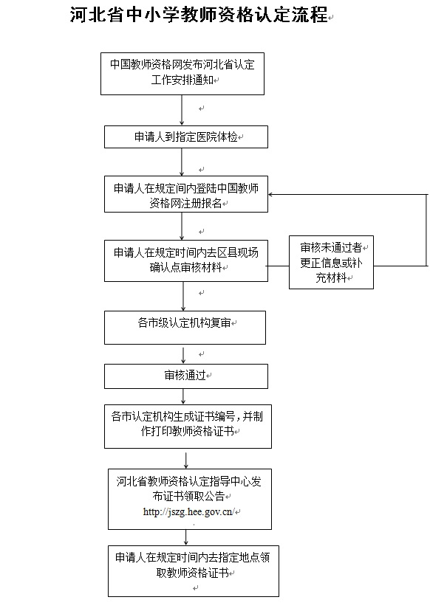

**附件3：教师资格认定网上报名用户手册**

## 一、登录界面简介

申请人登录中国教师资格网（http://www.jszg.edu.cn），将看到中国教师资格网首页如下图:

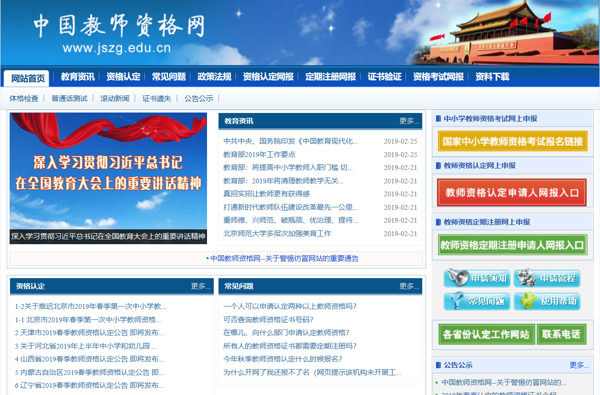

申请人进入申报系统的入口为：和两个按钮。点击其中一个按钮均可进入申报系统登录界面：

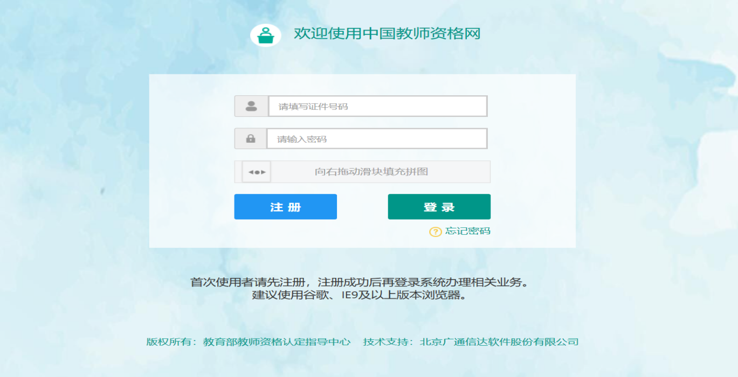

### 申请人账号注册、忘记密码

**1.1账号注册**

申请人在首次登录本申报系统须注册账号，点击登录页面中按钮，将出现实名注册界面：

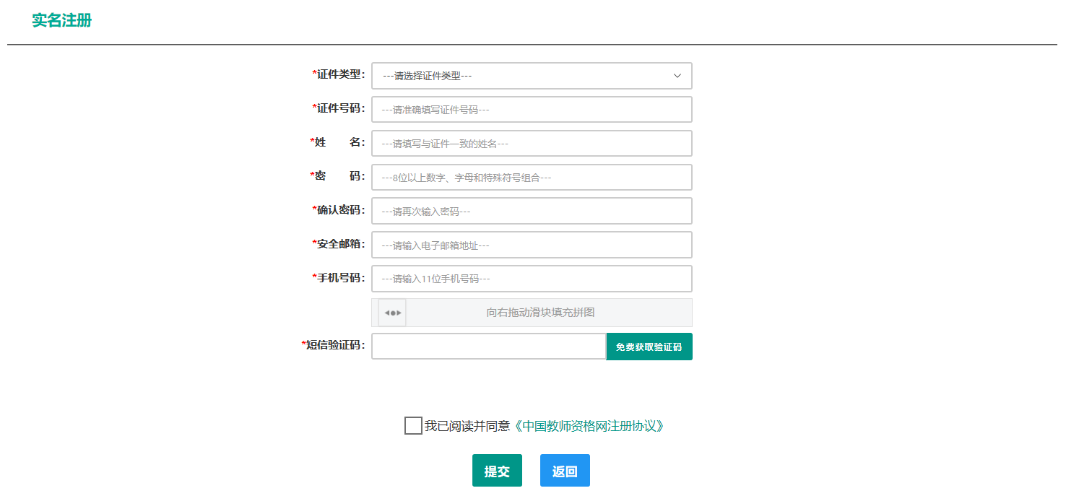

操作步骤：

1. 请先点击页面下方按钮，仔细阅读“中国教师资格网用户账号注册协议”，并点击按钮，后点击按钮，关闭本页面。
2. 账号注册，请选择符合自己身份的证件类型（持有身份证的中国公民，证件类型须选择“身份证”），准确填写所选择证件类型对应的证件号码及姓名。
3. 请设置登录密码，密码设置要求为8位以上数字、字母和特殊符号组合（特殊字符请从“#、%、*、-、_ 、!、@、$、&”中选取），并再次输入登录密码以确认。
4. 请设置个人电子邮箱，用于找回密码。
5. 请输入11位手机号码，用于找回密码及身份验证。
6. 请拖动滑块补全拼图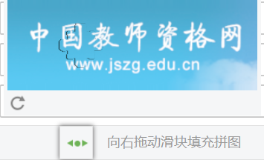，右侧出现即为拼图成功。
7. 请点击按钮，获取短信验证码，并填写在信息框中。
8. 请在中的选框中勾选，点击下方的按钮，完成账号注册。
9. 账号注册完成，请点击登录页面。

**1.2忘记密码**

如果遇到忘记密码的情况，申请人可点击登录页面中的按钮，进入密码重置界面，

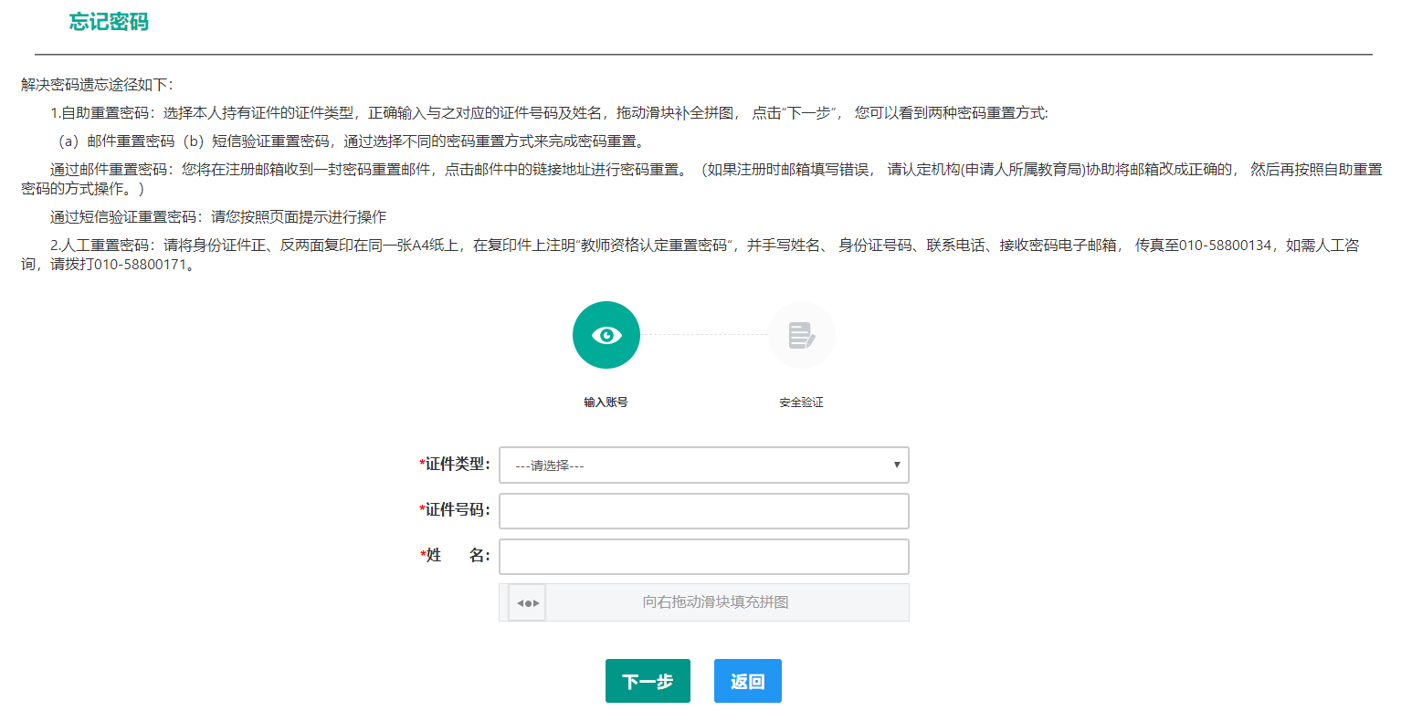

选择本人持有证件的证件类型，正确输入与之对应的证件号码及姓名，拖动滑块补全拼图， 点击“”， 您可以看到两种密码重置方式:

（a）邮件重置密码（b）短信验证重置密码，通过选择不同的密码重置方式来完成密码重置。

通过邮件重置密码：您将在注册邮箱收到一封密码重置邮件，点击邮件中的链接地址进行密码重置。（如果注册时邮箱填写错误， 请认定机构(申请人所属教育局)协助将邮箱改成正确的， 然后再按照自助重置密码的方式操作。）

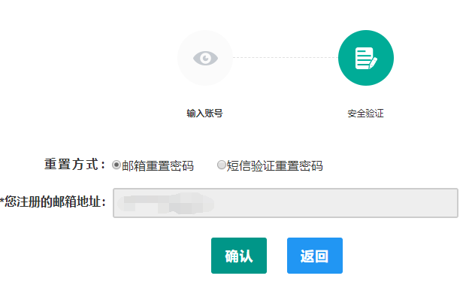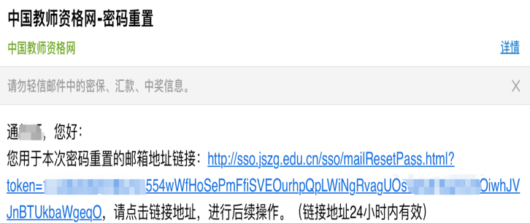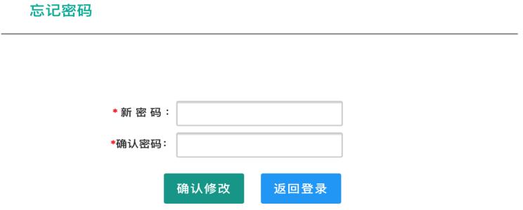

通过短信验证重置密码：请您输入短信验证码，填写新密码，确认新密码后点击按钮。

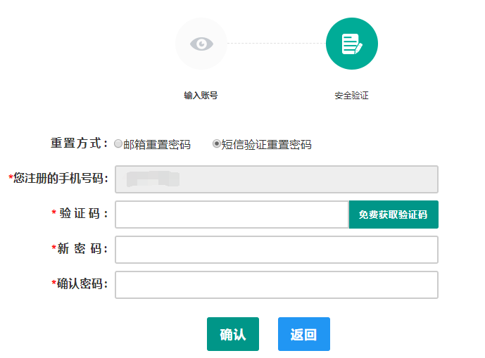

2.人工重置密码：请将身份证件正、反两面复印在同一张A4纸上，在复印件上注明“教师资格认定重置密码“，并手写姓名、 身份证号码、联系电话、接收密码电子邮箱， 传真至010-58800134，如需人工咨询，请拨打010-58800171。

### 申请人登录申报系统

在登录页面，申请人正确填写自己注册的**账号（证件号码）**和密码，拖动滑块补全拼图，点击按钮完成登录。

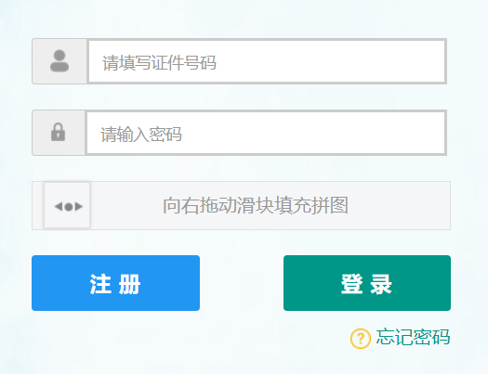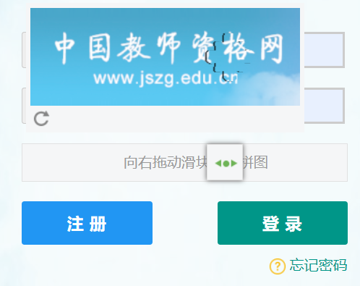

登录成功，对于注册后首次登陆的或个人信息没有完善的用户，首先请完善个人身份信息，填写民族信息，对于以证件类型为：港澳台居民居住证、港澳居民来往内地通行证、五年内有效期台湾居民来往大陆通行证注册的用户，还需要填写性别、出生日期、民族及分别填写港澳居民身份证号码和在台湾居住的有效身份证号码，检查无误后，点击按钮，提交信息。

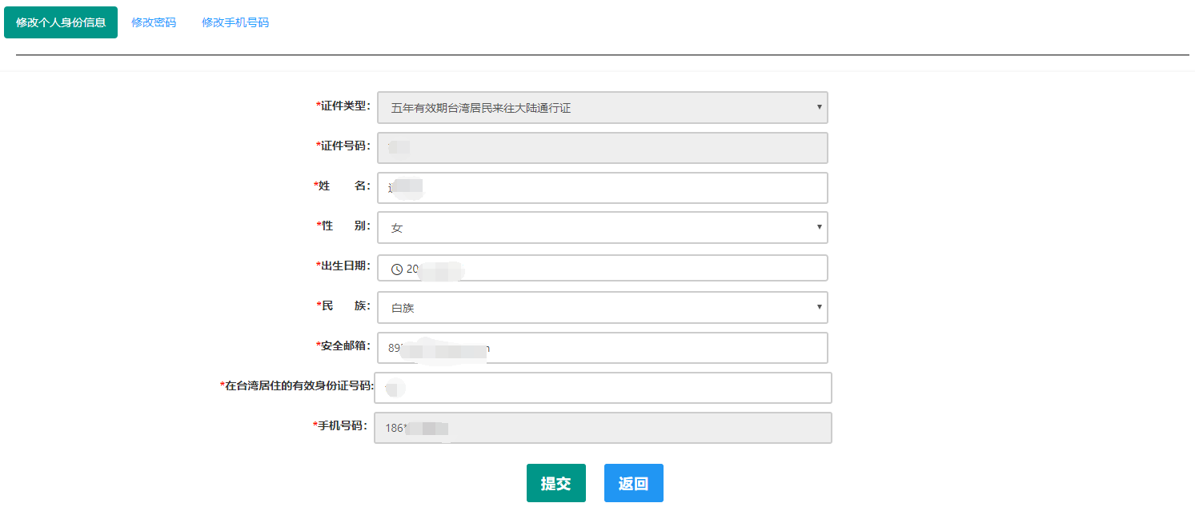

您看到个人信息中心界面，在此界面中包含六个模块：个人身份信息、教师资格考试信息、普通话证书信息、学历学籍信息、学位证书信息、教师资格证书信息。

（a）个人身份信息

此模块下您按照页面提示，可以修改个人身份信息、修改密码、修改手机号码等

（b）教师资格考试信息

如果您是参加国家教师资格考试且成绩合格的申请人，此处将呈现您的考试合格证明上的相关信息（系统自动同步，此处无需用户自己维护和填写）。

（c）普通话证书信息

在此模块下点击按钮，出现证书新增对话框，请按照右侧的操作步骤进行操作

1. 在“核验证书”类型下，输入证书编号，点击“核验”按钮，系统将在国家普通话水平测试信息管理系统中获取对应普通话证书的相关信息。
2. 如果核验不到信息，请检查当前核验的用户信息是否与普通话证书信息中的"姓名、身份证件号码、证书编号"一致；
3. 经上述步骤仍核验不到证书信息，请选择“录入证书”类型，补全相关信息并上传对应的电子版证书（图片大小小于200KB，格式为JPG），供后台人工核验。核验完成和添加完成在普通话证书信息目录下都会添加一条记录。

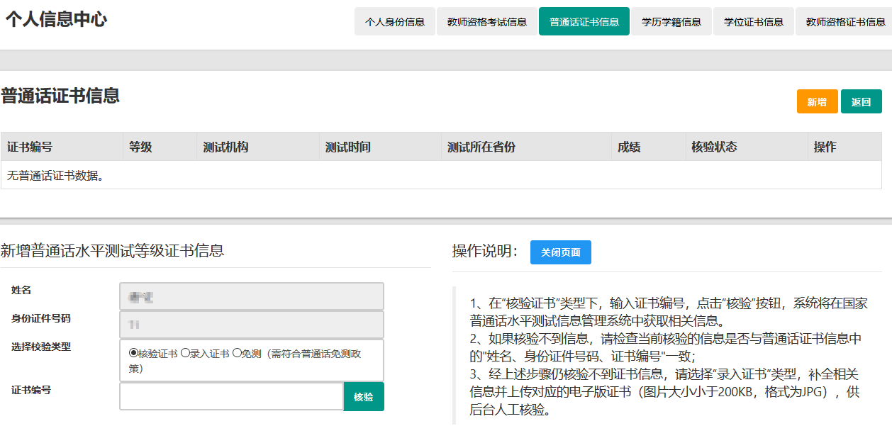

…………

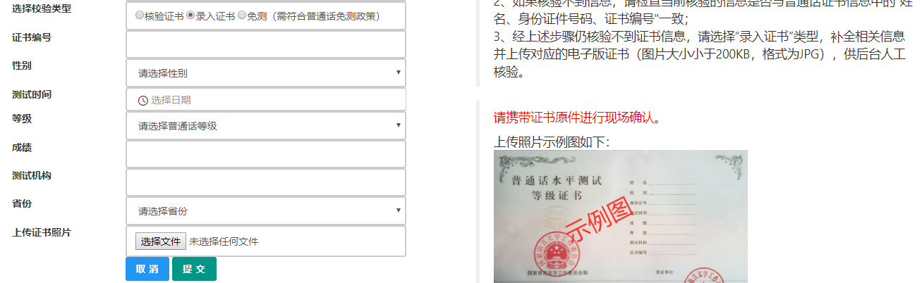

（d）学历学籍信息

学籍信息在认定报名过程中填写。

学历信息：在此模块下点击按钮，按照右侧的操作步骤进行证书核验，在“核验学历”类型下，输入证书编号，点击'按钮，系统将在全国高等学校学生信息咨询与就业指导中心（学信网）信息管理系统中获取对应学历证书的相关信息。如果核验不到信息，请检查当前核验的用户信息是否与学历证书信息中的"姓名、证件号码、证书编号"是否一致；如果检查无误后，仍然核验不到的证书信息，请选择“无法核验的学历”类型，补全相关信息并上传对应的电子版证书（中师、幼师及其他中专学历，请选择“无法核验的学历”类型）。如您所持有的学历为港澳台地区学历或者国外留学学历，请选择相应类型进行操作，补充完善学历证书信息，并上传教育部留学服务中心的学历认证报告电子版以备机构人工核验。核验完成和添加完成在学历证书信息目录下都会添加一条记录。

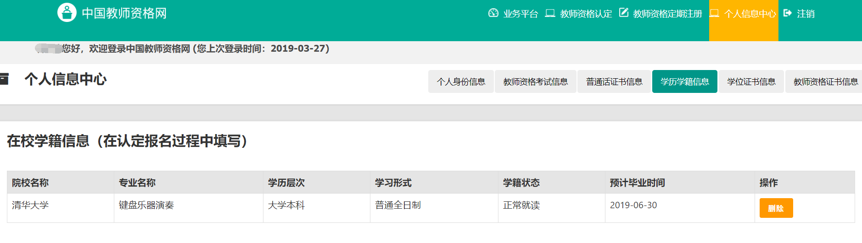

…………

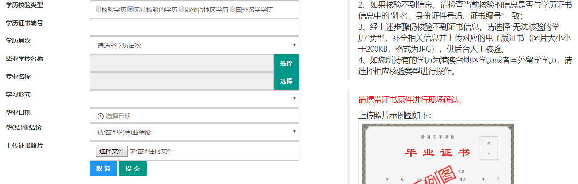

（e）学位证书信息

根据您学位证书上的真实信息，补齐本页面上所空缺的信息。

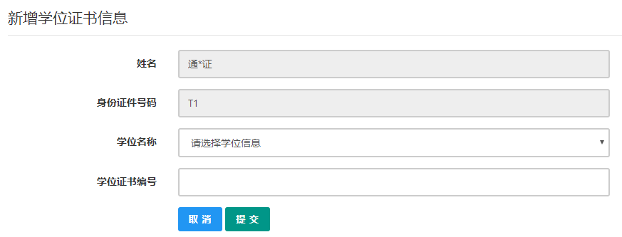

如果是应届毕业生申请，学位名称请选择“无学位”，学位证书编号对应为“无”。

（f）教师资格证信息

如果您已经有认定过的教师资格证，“教师资格证书信息”下将列出该证书的相关信息。如下图所示：

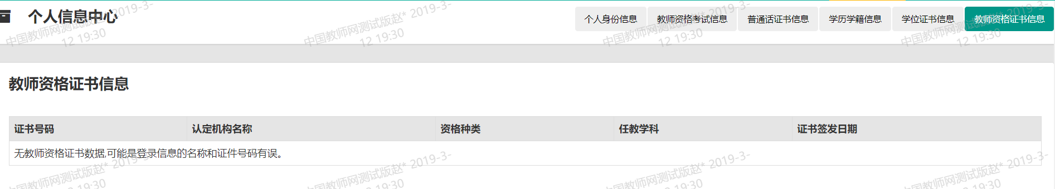

完善个人信息后，点击顶部导航栏中按钮，您将看到页面中“业务平台”界面，如下：

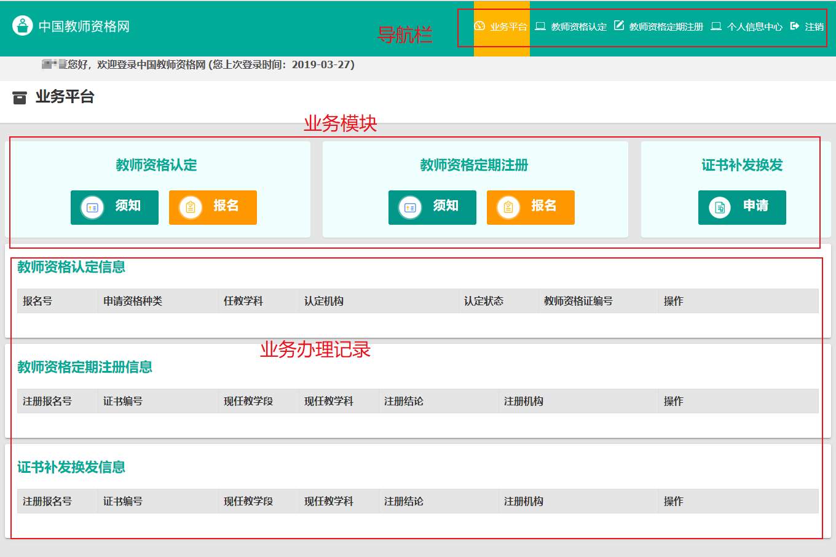

在业务平台页面中，您可以看到导航栏、业务办理记录及业务模块（教师资格认定、教师资格定期注册、证书补发换发）。

**3.业务办理**

#### 3.1教师资格认定

在业务平台页面下，选择教师资格认定业务模块，首先点击按钮，仔细阅读教师资格认定申请人必读中的内容。

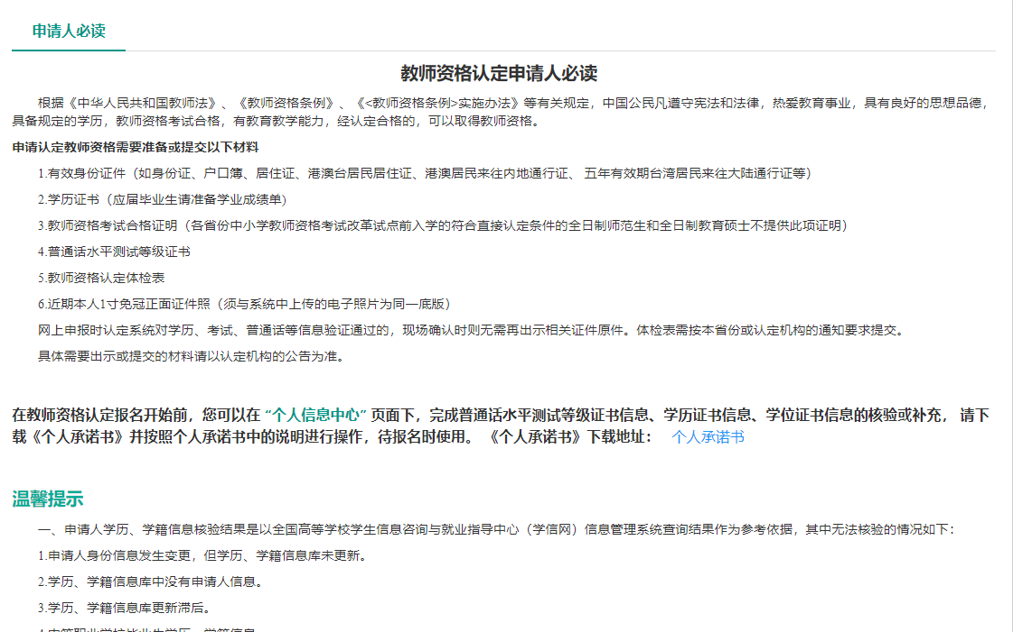

**在此页面下 请下载《个人承诺书》并按照个人承诺书中的说明进行操作，待报名时使用。**

阅读完毕后，请在右上角点击按钮，返回业务平台，选择教师资格认定业务模块下，点击按钮，请仔细阅读教师资格认定网上申报协议，阅读完毕，请勾选下方

“已阅读并完全同意本协议”的勾选框，

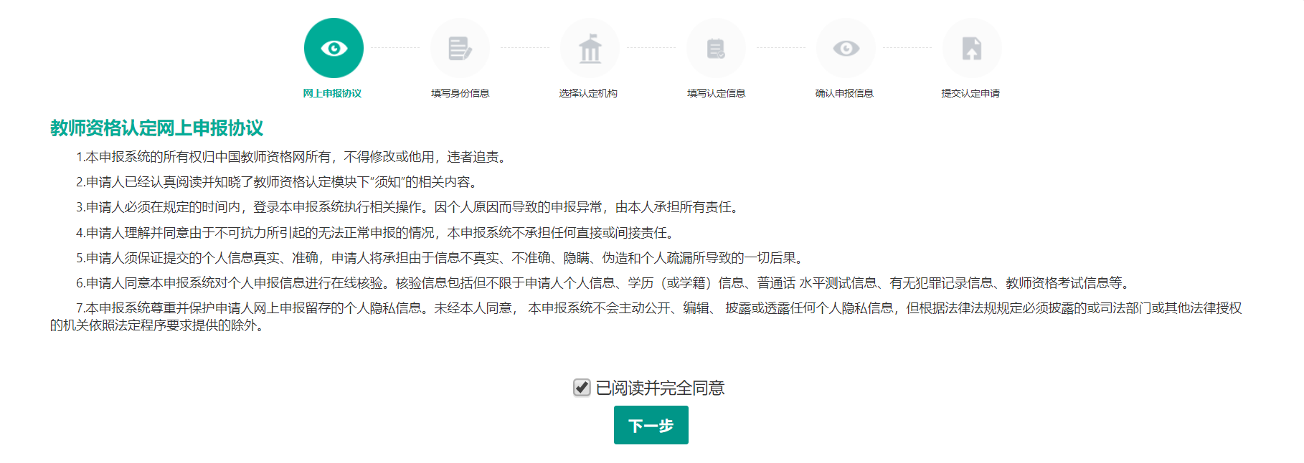

点击进入填写身份信息页面，

1. 首先请选择考试形式，以“国家统一考试”形式参与认定，请选择本人名下考试合格证明信息（以报名时间为准，合格证在有效期内的方能选择使用）；

以非国家统一考试（含免考）参与认定，则不用选择。

1. 然后选择本人名下的普通话证书信息参与本次认定，选择普通话免测的，需符合普通话免测政策，具体普通话免测政策请以省级教育行政部门规定为准。

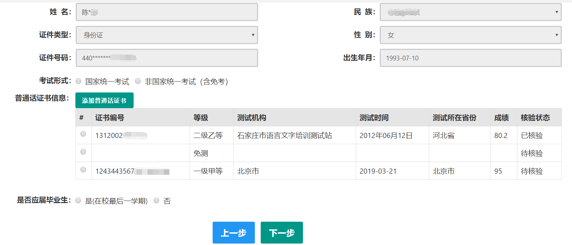

1. 如果您是非应届毕业生，请在处，选择否，并勾选相应的学历和学籍信息。

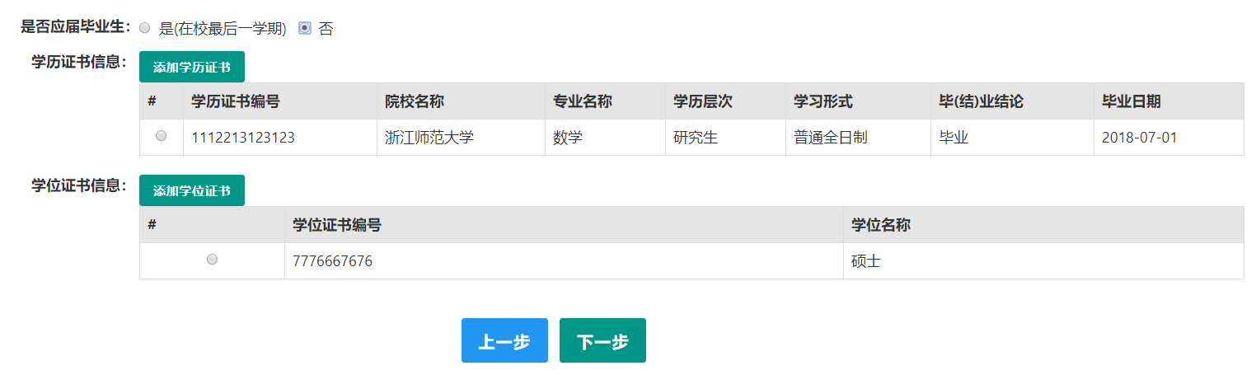

如果您是应届毕业生，请在处，选择是，请点击按钮，获取在校学籍信息。

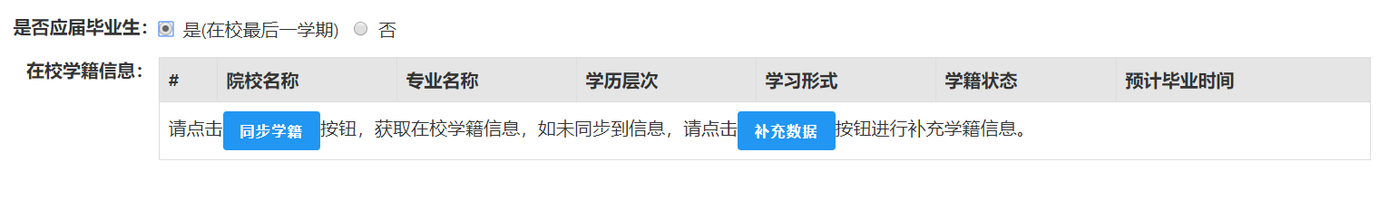

如未同步到信息，请点击按钮进行补充学籍信息，填写本人学籍信息，点击按钮，上传信息。

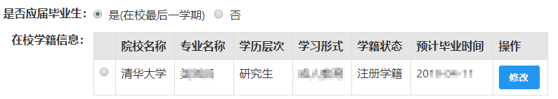

如果添加信息有误，请点击按钮进行修改，后提交即可，如您不需要保留本条信息，请到“个人信息中心”，“学历学籍”模块下，选择“学籍信息”后，点击按钮删除。



1. 点击按钮，填写选择认定机构信息，根据本人实际情况选择认定所在地信息、

认定机构信息及确认点信息，点击按钮，看到填写认定信息。

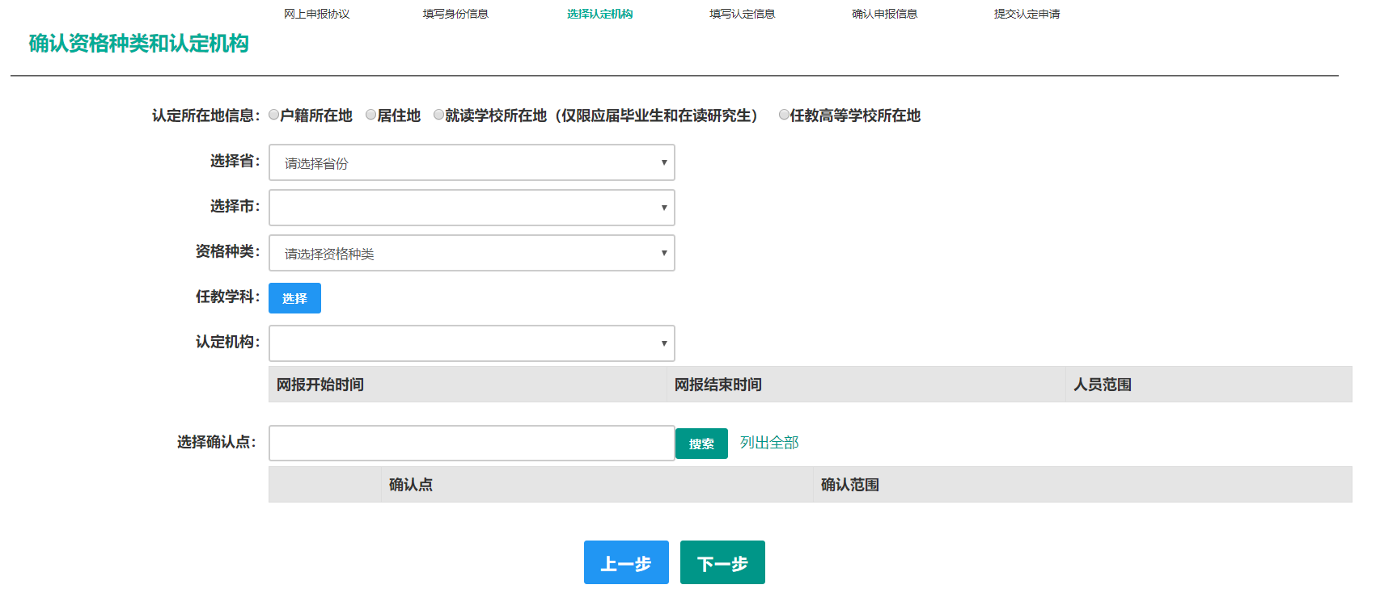

1. 在填写认定信息页面下，根据实际情况填写本人的认定信息，并上传个人近期本人1寸免冠正面证件照（照片大小小于200k，图片为jpg格式，须与教师资格证书上粘贴的照片为同一底版），如需修改请点击图片，重新选择。
2. 请点击《个人承诺书》链接，下载《个人承诺书》并完成其要求操作后，点击 “点击上传”，上传完整图片（图片大小小于200K,格式为jpg格式）；利用“选择框”将个人承诺书图片中虚线框中的内容完整选择后，点击“上传”按钮；

如需修改请点击图片，重新选择。

1. 选择证书领取方式，如果教育局支持邮寄，您可以选择邮寄方式，请填写收件人信息。
2. 根据个人实际情况填写个人简历信息。

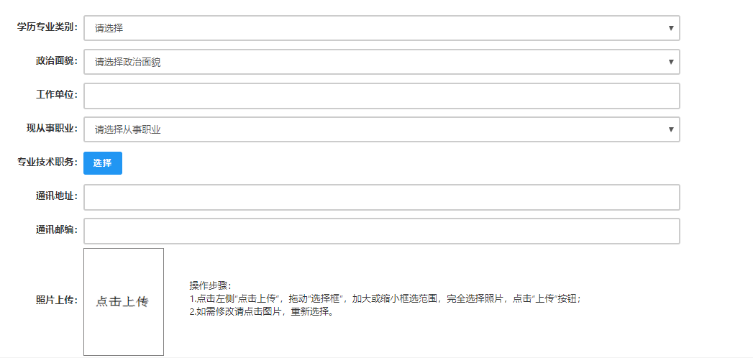

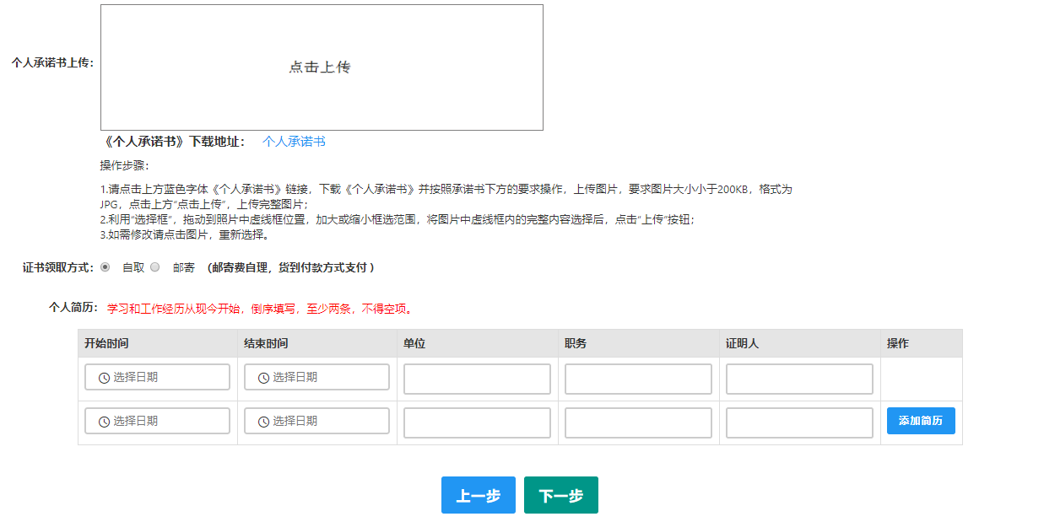

1. 填写完成后点击按钮，看到确认信息页面，请仔细核对信息，如有错误，

请及时在本页面更改，如确认无误，点击按钮，看到提交信息页面。

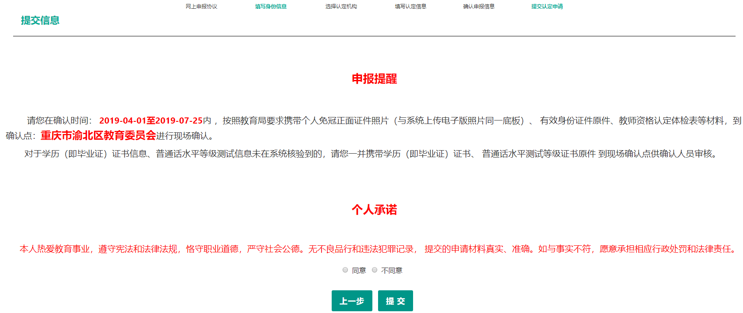

1. 在提交信息页面，您将看到申报提醒，请仔细阅读，并牢记现场确认的时间，确认点信息等，请自己阅读个人承诺，并在页面下方勾选是否同意，如选择的不同意，点击按钮，您将放弃本次报名，返回业务平台；选择同意，点击按钮，您将完成本次报名。
2. 申请认定报名成功！请您务必在系统“业务平台”页面“教师资格认定信息”记录中点击“”按钮，查看相关内容，在认定状态处查看认定进度，且在规定时间内携带认定通知或公告要求提交的材料进行现场确认。

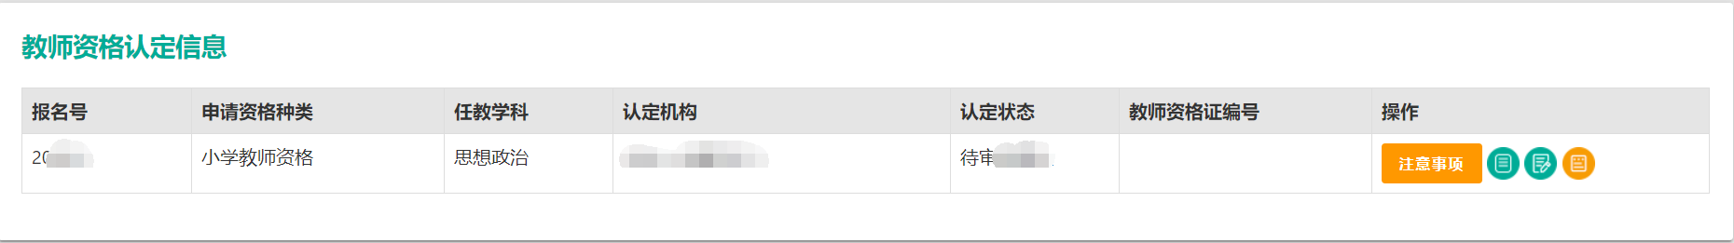

**附件4:**

“河北省教师资格认定指导中心”公众号二维码：

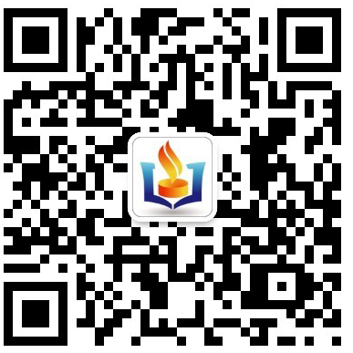

**附件5:**

**教师资格证书补发换发申请表**

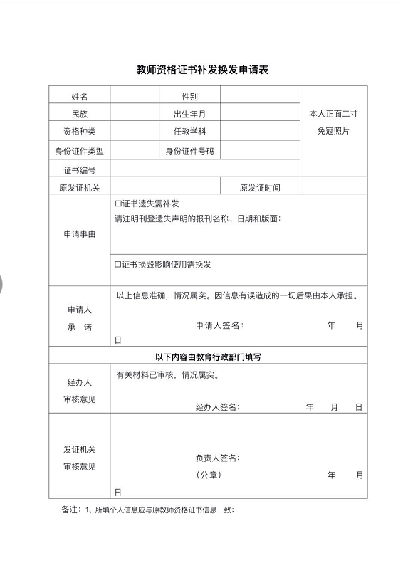

**附件6:**

**教师资格认定申请表**

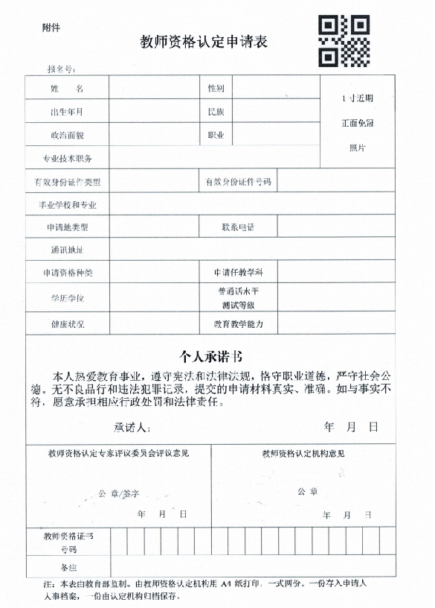

**附件7**：**河北省教师资格申请人员体检表(适用于申请幼儿园教师资格人员)**

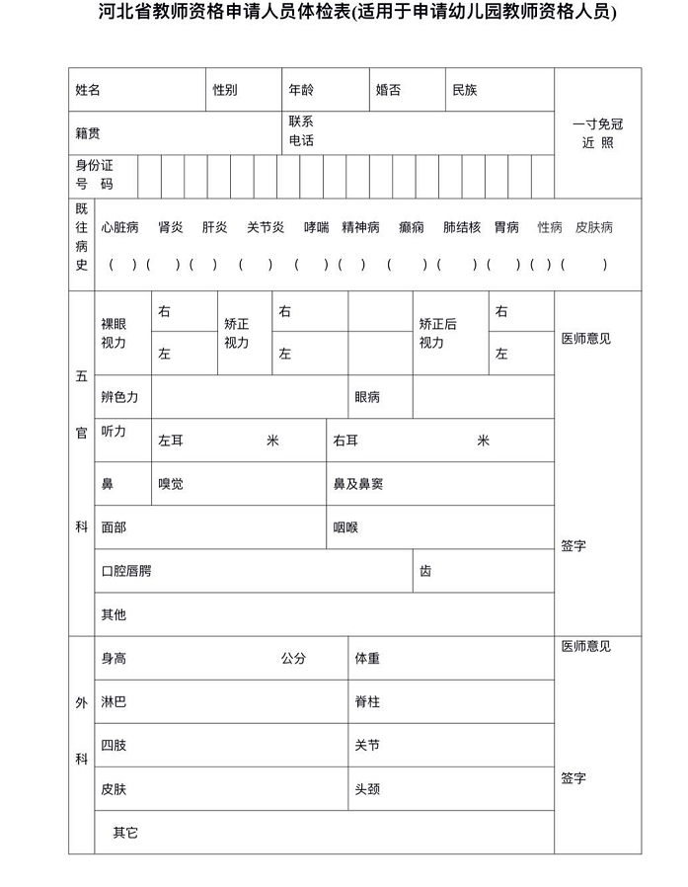

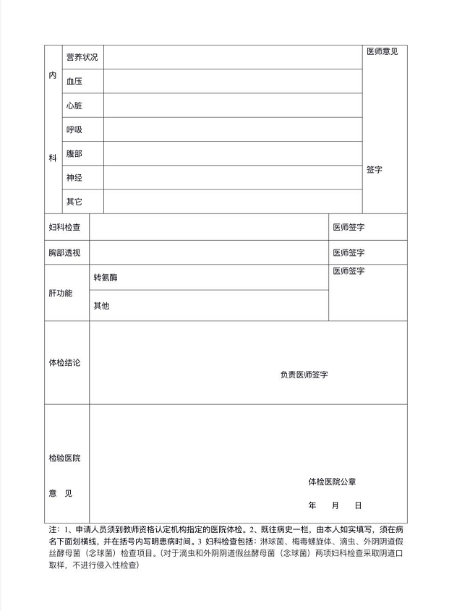

**附件8**：**河北省教师资格申请人员体检表(适用于申请中小学教师资格人员)**

